## В ВАННОЙ

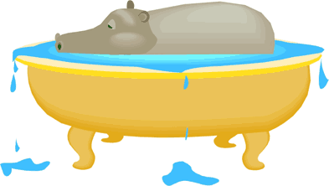

### Трудолюбивая вода

Время ванну принимать:  
Ждет водичка, не дождется,  
Поработать ей придется,  
Ручки, ножки отмывать.

Спинку вымыть с мылом - братцем  
И с мочалкою сестрой,  
Нелегко воде порой,  
Если ей не подчиняться.

Обижается водица -  
Грязь не украшает лица.  
Кто красивым хочет стать,  
Воду должен уважать.

### *Подумаем, порисуем, поиграем:*

* Какие еще братцы и сестрички есть у воды (губка, порошок, щетка, тряпка, ведерко, лейка)?
* Дружишь ли ты с водой?
* За что нужно уважать водичку?
* Почему иногда водичка обижается на детей?

### j0215044

### *Волшебная расческа*

j0215062Я волшебная расческа,  
Я дружу с любой прической,   
Все мне, братцы, по плечу,  
Я украсить вас хочу.

Если волосы опрятны,  
Всем вокруг вы так приятны,  
Все любуются на вас,  
Отвести не могут глаз.

### *Подумаем, порисуем, поиграем:*

• Дружишь ли ты со своей расческой?

• Какие прически тебе нравятся больше всего?

• Давай сделаем красивую прическу

• Какую прическу ты будешь носить, когда станешь взрослым?

j0297453